
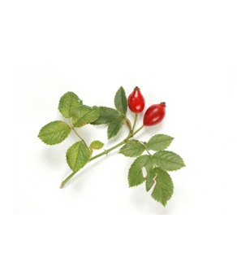

Janáčkova 1003, 563 01 Lanškroun
DŮCHODNÍČEK

Časopis Sociálních služeb Lanškroun
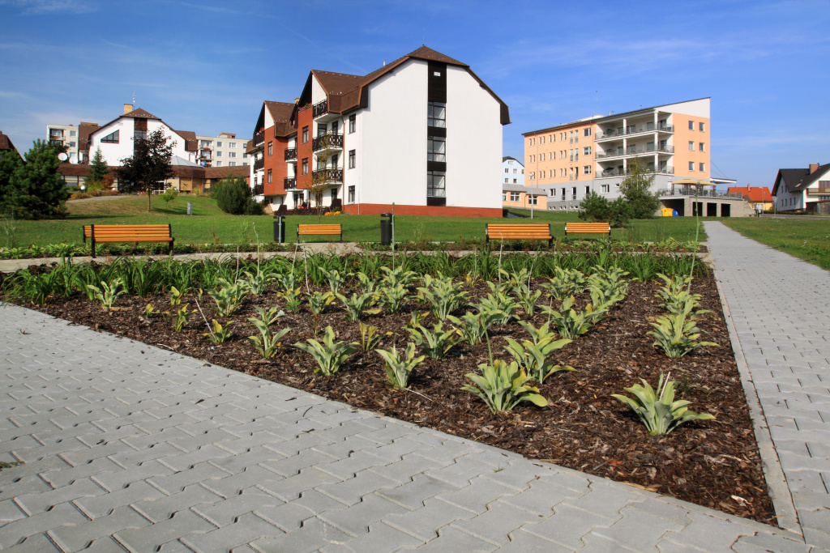

10. ČÍSLO říjen 2010

Úvodníček
Milí čtenáři Důchodníčku,
uplakaný byl konec září, jaký bude asi říjen? Co nového nám tento měsíc přinese? To Vám sice říci nemohu, ale co Vám v říjnu přinesu já, to napovím za malou chvíli. Říjen je měsícem, který začíná nejen pro klienty našeho zařízení velmi příjemným dnem. První říjen je totiž mezinárodním dnem seniorů. Proto doufám, že si ho jaksepatří užijete. Celý říjen je ale ve znamení akcí a společenských událostí. Více o nich si přečtete na stránkách tohoto Důchodníčku. Co nabízím dál? Podíváme se, co máme za sebou, aneb co přineslo září. V pokračování Domácího lékaře Vám například prozradím, jak vyzrát na bolavá záda a neopomenu ani první díl nové povídky z koutku Jardy Skalického. Procvičíme i své hlavičky u myslbystřící stránky či křížovky. Každý si v Důchodníčku jistě najde to své. A kdo ne, má příležitost nám napsat, co by si zde chtěl přečíst. Veškeré návrhy a nápady vítáme.
Co říci víc? Snad jen abyste si nenechali zkazit náladu uplakaným počasím a těšili se na nás zase za měsíc.
Váš Důchodníček

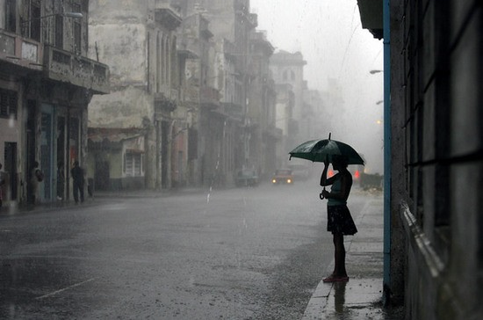
Důležité informace z Domova
V říjnu proběhne výběr plateb za ubytování, stravu a služby pro klienty Domova pro seniory, kterým přijde důchod z ČSSZ hromadným seznamem v pátek 15. října 2010, kdy si klienti od 12:30 do 13:30 hodin mohou přijít do pokladny pro zůstatky z důchodu.
Klientům, kteří ze zdravotních důvodů nemohou přijít, donese zůstatek z důchodu paní pokladní s doprovodem pracovnice sociálního úseku dopoledne v pátek 15. října do jejich pokoje.
Výběr plateb za služby klientů Pečovatelské služby na B. Martinů 980 proběhne 11. října 2010.


První říjen je mezinárodním dnem seniorů!
Proto Vám všem jménem všech zaměstnanců přeji pevné zdraví, hodně štěstí, každodenní malá potěšení, která Vám vždy navodí dobrou náladu.
Váš Důchodníček

Přestěhování skladu špinavého prádla
V říjnu dojde k přestěhování skladů špinavého prádla. Na žlutém patře se bude stěhovat do místnosti vedle kuřárny, na zeleném patře bude v první místnosti vpravo v prostoru před kulturní místností a na modrém patře první dveře vlevo v zázemí před terasou. Sklady budou viditelně označeny.
Co se u nás dělo v měsíci září?

Hned v první zářijový den se u nás v Domově konala velká společenská akce. Loučili jsme se na ní s létem a přivítali podzim. Nejen kalendář, ale i počasí nám dává vědět, že létu už letos opravdu odzvonilo a pomyslné žezlo převezme barevný podzim. Účast na této akci byla skutečně překvapivá. Přes padesát klientů Domova a přibližně desítka obyvatel bývalého penzionu si přišli užít odpoledne s živou hudbou, točeným pivem a grilovanou specialitou našich kuchařů.
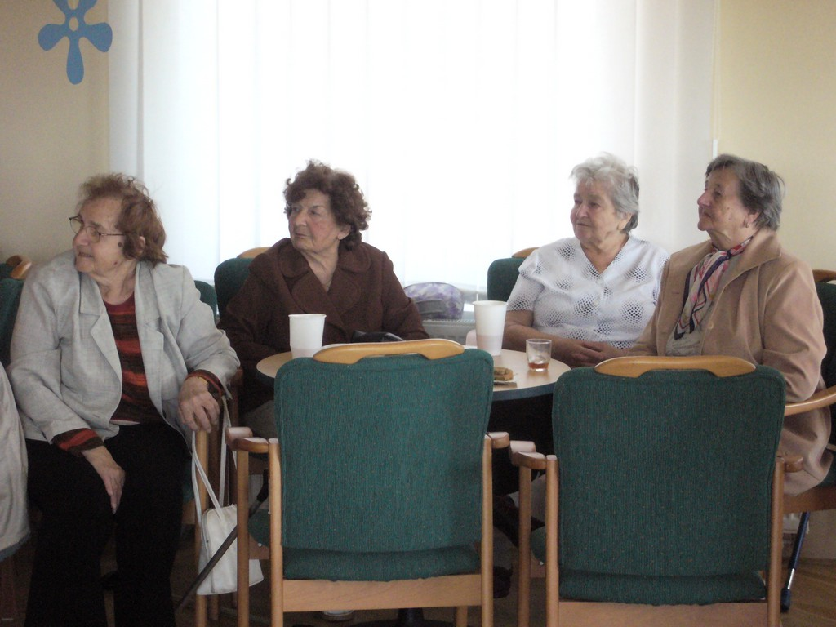
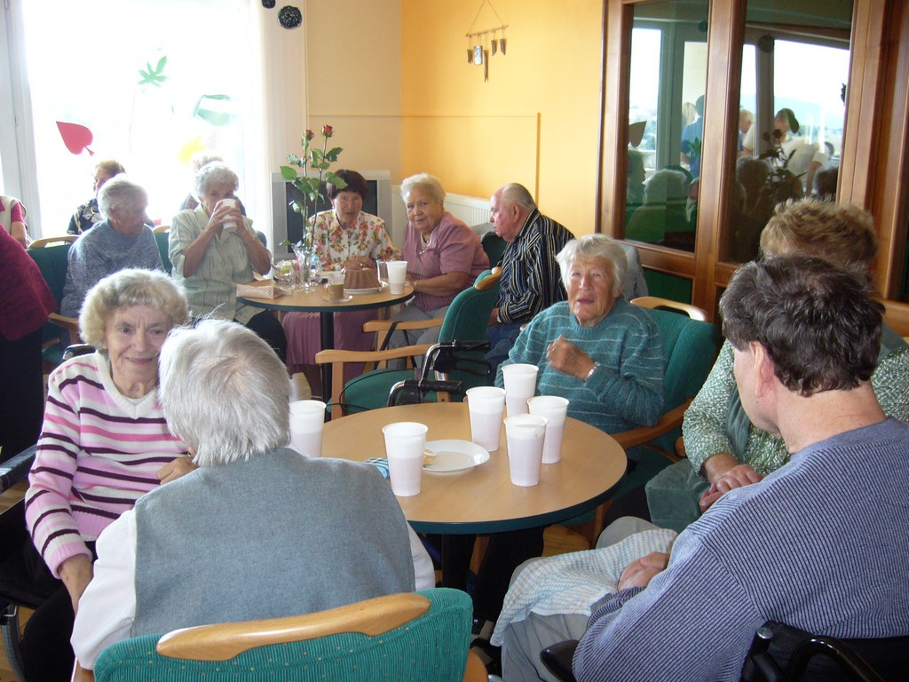

Na akci se přijela podívat i návštěva z Moravské Třebové. Tři klienty zdejšího Domova pro seniory jsme na akci pozvali za to, že se o nás velmi hezky starali během Meziústavních her, které se u nich konaly v srpnu letošního roku. Odpoledne bylo věnováno i panu Kornutovi, který s námi oslavil své velmi důležité životní jubileum. Ač by mu to nikdo netipoval, slaví letos pan Kornuta, který je naším bývalým klientem, již devadesáté narozeniny.
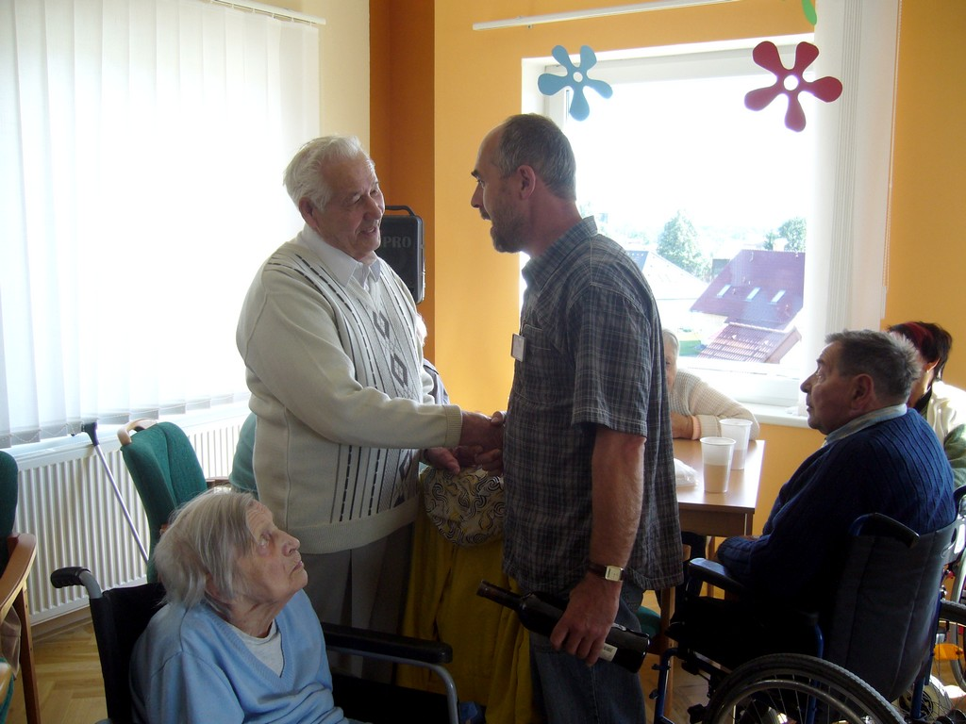

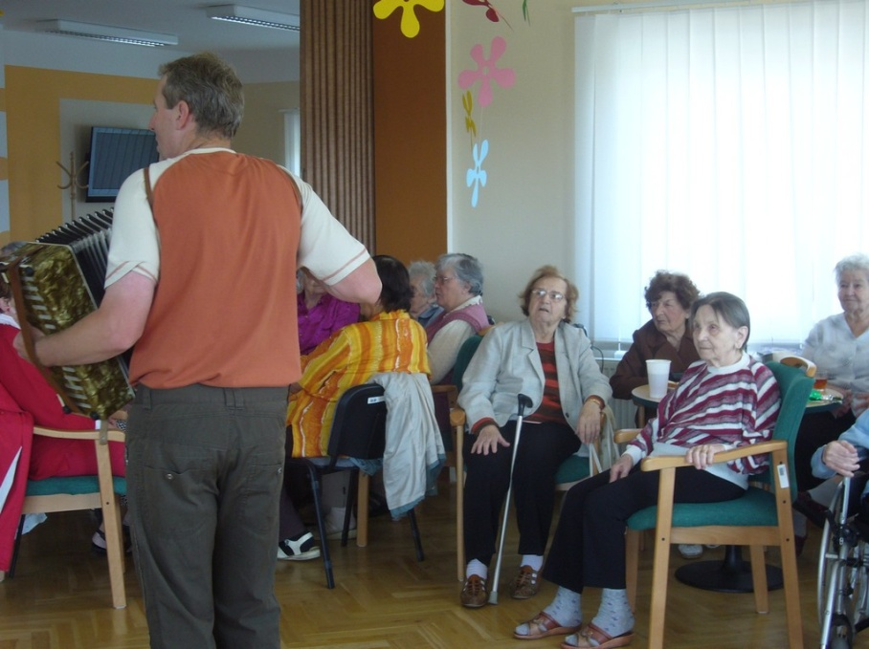
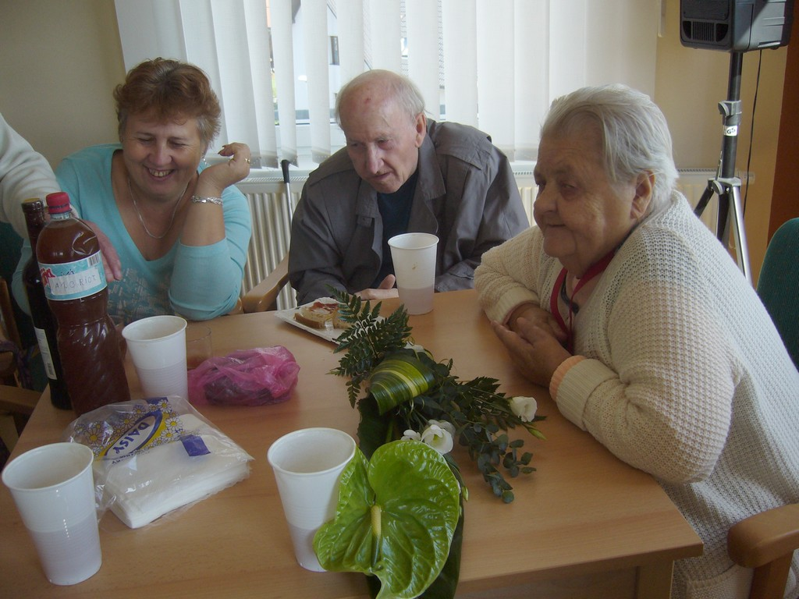

V říjnu oslaví své narozeniny:


Dušková Božena

Mareš František



Matoušková Alena

Vašková Anna

Vítek Vladimír

Všem oslavencům přejeme vše nejlepší. Úsměv sluší každému, proto Vám přejeme, aby Vás důvody k úsměvu provázely každým dnem.
Co nás čeká v říjnu?
Měsíc říjen bude nabitý akcemi, tímto Vás na ně zveme a budeme se těšit na hojnou účast.

Den otevřených dveří
6. října se náš Domov otevře veřejnosti. Zájemci z Lanškrouna, ale i odjinud si budou moci s doprovodem pověřených zaměstnanců prohlédnout prostory Domova a dozvědět se, jaké služby poskytujeme.

Výlet do pekárny
Na pondělí 11. října jsme pro Vás přichystali výlet do pekárny v Sázavě. Zájemci už jsou nahlášeni, doufáme, že se všichni zúčastní. Do pekárny pojedeme autem, takže se nemusíte bát ani nepříznivého počasí. Prohlídka je naplánována na 19:30 hod., čas odjezdu ještě upřesníme.

Oslava 4. výročí otevření Domova
Ve čtvrtek 21. října se bude konat oslava k příležitosti čtvrtého výročí otevření našeho Domova. Bližší informace Vám sdělíme v průběhu měsíce, ale již teď Vám můžeme slíbit živou hudbu, ochutnávku vín či nové specialitky našich kuchařů. Určitě si tuto akci nenechte ujít.

Domácí lékař
druhá část
I tento měsíc Vám přinášíme rady, které Vám mohou pomoci ve chvíli, kdy se o Vás pokouší nějaký neduh. Tentokrát jsou to bolesti zad, které dokážou spolehlivě potrápit snad každého z nás, dále rýma, která v tomto ročním období útočí ze všech stran a s ní se často pojí únava a pálení očí. I na tyto problémy má náš Domácí lékař řešení.
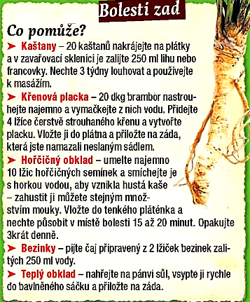
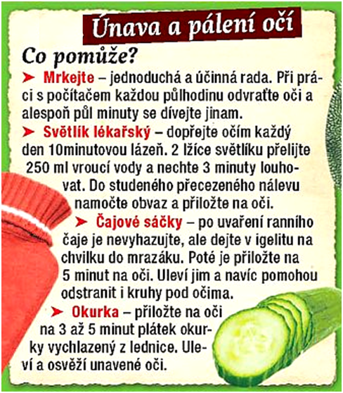

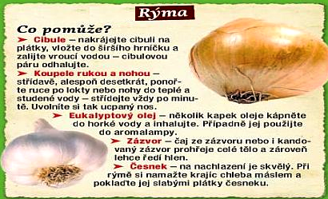

Mysl bystřící stránka

Vzpomeňte si na jména všech apoštolů a zapište je do řádků.

-------------------------- -------------------------- ------------------------

-------------------------- -------------------------- ------------------------

-------------------------- -------------------------- ------------------------

-------------------------- -------------------------- ------------------------

Pokuste se napsat, ze kterých slov se skládají následující zkratky.

OSN - …………………………………………………………………..

KPZ - …………………………………………………………………..

ČSA - …………………………………………………………………..

MPSV - ………………………………………………………………...

ČSOB - …………………………………………………………………

SPZ - …………………………………………………………………...

ZŠ - …………………………………………………………………….

ČTK - …………………………………………………………………..
Houbařské vtípky
Podzimní měsíce jsou výzvou pro všechny houbaře. A ani oni se nevyhnuli pozornosti vtipálků. Můžete se tedy i Vy zasmát houbařskému humoru.

Do knihkupectví vstoupí žena v černém a v ruce drží knihu 'Naše houby'. Knihkupec ji stiskne ruku a praví: Upřímnou soustrast, vydavatelství už tu chybu opravilo.

Jde policajt na houby do lesa. Vrátí se domů a v košíku má jen jednoho rozbitýho hřiba. Manželka se policajta ptá: "Tak co jsi našel?"
"Jen jednoho hřiba. Ptal jsem se ho, kde má kamarády, ale on mi to nechtěl říct."
"No dobře, ale proč je tak rozmačkanej?"
"Upad na schodech ..."

Farář se ptá Pepíčka: "Modlíte se před jídlem?"
A Pepíček: "No, jen když máme jíst houby, co nasbíral táta."

"Kam jdete s tou puškou?"
"Do lesa na hřiby."
"A proč zrovna s puškou?"
"No jinak by mi je ti houbaři nechtěli dát!"

Pohádkovým lesem se psem
Povídkový koutek Jardy Skalického
(první část)
Safra, ten čas tak letí. Léto už je skoro pryč, ale naštěstí je v záloze ještě to babí. Letošek je ve znamení turistických výprav. Už od jara každý víkend vyrážím s rodinou po republice za pamětihodnostmi i divy přírody. Navštívili jsme Domažlice, hrady Bezděz i Křivoklát, prošli se pod Panskou skálou a projeli po Lipně.

Prostě jsme vymetli nejeden kout republiky. A protože jsou již děvčata dostatečně velká, rozhodl jsem se, že jim poodhalím krásy pěší turistiky. Tak, jako mě před lety vytáhl na pochod můj strýc, také já se rozhodl, že vyrazím se svými ratolestmi na nějakou tu méně náročnou trasu.
Okolí městečka, v němž bydlíme je pro turistu přímo lahůdkou. Jsou tu skoro všechna myslitelná lákadla, která činí turistiku neobyčejným zážitkem. Široké pláně, rozedrané skály, úzké klikatící se stezičky vedle širokých asfaltových cest, voňavé louky i hustý tmavý les. Znalci krás přírody se tu nabízejí úchvatné pohledy do krajiny, pro odvážlivce tu lze najít krkolomné terény slibující kromě adrenalinu i několik kvalitních zlomenin. Prostě malý turistický ráj.
Svůj záměr jsem pochopitelně pečlivě prodiskutoval s manželkou, která k mému údivu nevznesla jedinou námitku. Stačilo pouze jediné - vybrat z nabídky akcí a atrakcí pro vyznavače turistiky, což je záležitost značně nesnadná. Z pestré palety akcí se mi zamlouvala jedna, která byla pro můj záměr přímo stvořená.
Jmenovala se Procházka Pohádkovým lesem. Jsa znalý pověsti podobného podniku pořádaného ve světoznámém Řáholci, usoudil jsem, že to bude nejlepší seznámení s pochody. Když jsem své rozhodnutí oznámil dvojčatům, byl jsem nucen přežít skoro totální apačský útok. Sotva jinak bych mohl popsat situaci, kdy se mi děvčata vrhla okolo krku a málem mne připravila o sluch, jak nadšeně dávala najevo svou radost. Manželka byla reakcí dcer velmi potěšena, neboť tím pádem bude mít následující sobotu o starost méně. Veškeré starání přejde tedy výjimečně na mě.
V to sobotní ráno, stejně jako kdysi já, mé ratolesti vyběhly z postelí velmi časně a přihrnuly se do ložnice jako velká voda a svornými silami ze mne tahaly přikrývku. Hluku přitom nadělaly habaděj, takže než aby vzbudily většinu sousedů, raději jsem se vzdal naděje na sladké podřimování a šel jsem se obléci. Už pár dní panovalo pravé zářijové počasí - příjemné teplo a slunečno, takže s oblečením nebyly vůbec žádné starosti. Manželka ještě večer připravila svačiny, zbývalo pouze udělat snídani a pak vyrazit. Ovšem nepočítal jsem s jednou eventualitou. Holky se zcela nečekaně nechaly slyšet, že nikam nepůjdou, pokud s námi nebude i Baryk.
Co jsem měl tedy dělat. Vzal jsem vodítko, dal psovi drátěný košík, protože dva předešlé kožené pomstychtivě rozcupoval a mohli jsme vyrazit. Procházka pohádkovým lesem je akce, které se zúčastním poprvé. Na shromaždišti jsem potkal spoustu známých tváří. Drtivá většina měla s sebou nějakého toho špunta, ale na vybavování s nimi nebyl čas. Dcery mne nekompromisně táhly ke stánku, kde byl jeden z pořadatelů zapisující účastníky, který po složení drobného startovného rozdával účastnické mapky a brožurky. Sotva byla tato procedura za námi, mohli jsme vyrazit. Zde nebyl žádný hromadný start, každý vyrazil kdy se mu chtělo, jediný limit byl doba návratu, v kterou celý podnik oficiálně skončí.
Trasa nebyla vůbec náročná, dokonce jsem většinu z ní znal, protože vedla po turistických stezkách a pouze v cílovém lese byla navržena tak, aby každý prošel všemi kontrolními stanovišti, což byla místa, kde si děti mohly zasoutěžit a vyhrát některou z lákavých cen.

(konec první části)
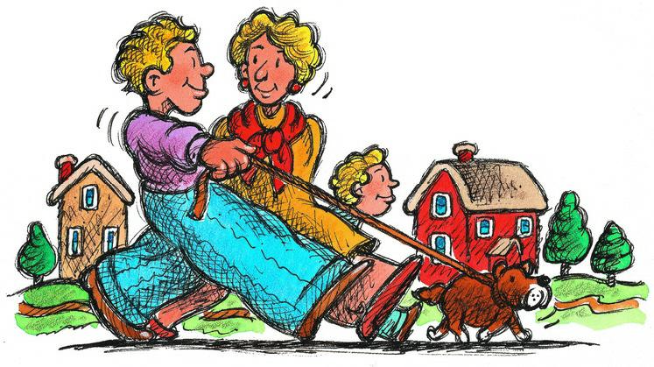
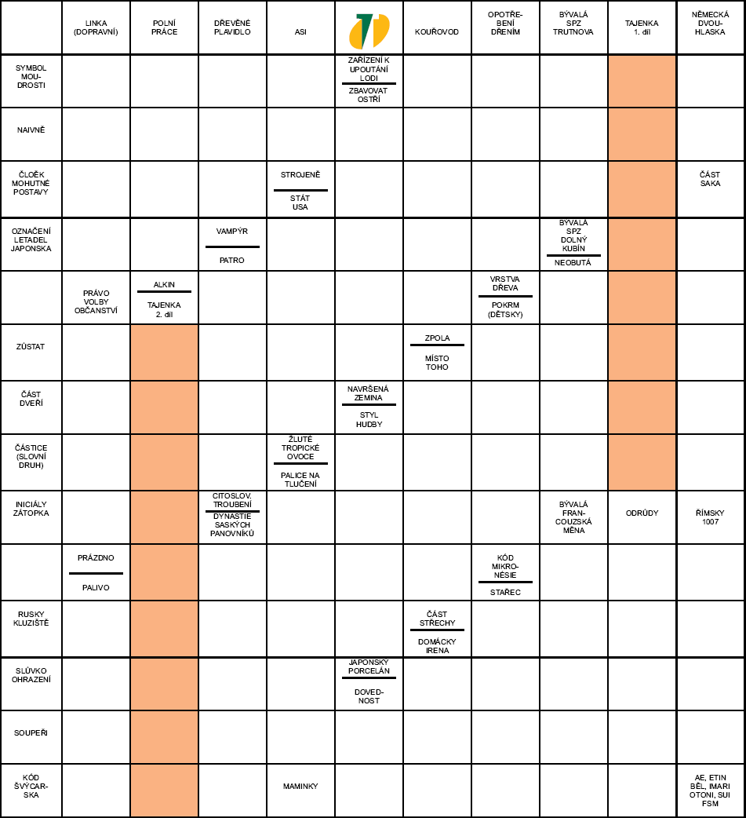

Zápis ze schůze obyvatel
Domova pro seniory
Číslo: 9
Datum: 20. září 2010

průběh:
1. Připomenutí minulé schůze obyvatel, podpis zápisu z minulé schůze zástupcem z řad obyvatel.
2. Klientům bylo připomenuto nahlašování a odhlašování fakultativních služeb (lednice, televize, rychlovarná konvice, mikrovlnná trouba, DVD rekordér, video, počítač).
3. Byl vydán zákaz skladování nepotřebných věcí (např. hlína, květináče, apod.) v zadních chodbách Domova.
4. Klientům bylo připomenuto zavírání dveří u modrého výtahu v přízemí budovy Domova.
5. Klienti byli seznámeni se zavíráním hlavních dveří již v 18:00 hod.
6. Klienti byli seznámeni s průběhem očkování proti chřipce. Očkování bude probíhat prostřednictvím ošetřujících lékařů, kdy každý klient svého ošetřujícího lékaře navštíví osobně. V případě, že klient ze zdravotního důvodu nebude moci svého ošetřujícího lékaře navštívit, nahlásí tuto skutečnost vrchní sestře.
7. Od 1. 10. 2010 nastane změna v rámci kondičního cvičení. Kondiční cvičení bude probíhat vždy v pondělí, středu, pátek od 13:00 hod a v úterý, čtvrtek od 9:00 hod v tělocvičně Domova.
8. Klienti byli seznámeni s krádeží vajíček na modrém patře. Vajíčka byla ukradena z lednice z kuchyňky na modrém patře. Krabička byla řádně označena jmenovkou klienta. Klienti byli požádáni o větší pozornost. Dále bylo klientům doporučeno řádné označení věcí, které ukládají do ledniček. Klientům byla také připomenuta možnost, že si mohou pořídit na pokoj vlastní ledničku.
9. Klienti byli seznámeni s termínem oslavy 4. výročí Domova. Oslava se uskuteční 21. října 2010.
10. Volná diskuze – replika Domova v jídelně, nabídka sportovního dne v Ústí nad Orlicí.

Zapsala dne 20. 9. 2010: Marcela Knápková, DiS.

Vaše tvorba
Vážení přátelé,
já Vás všechny mile zdravím. Jak začne měsíc září, to již začíná podzim. Začne vítr foukat ze strnišť a děti začnou chodit do školy. To se již každý loučí s létem. Léto proběhlo se vším všudy. Bylo hodně sluníčka, bouřky s velikými následky, ze kterých se mnozí z nás budou dlouho vzpamatovávat. Přírodě se nedá poručit. A my s tím nic nenaděláme. My důchodci žijeme v Domově pro seniory podle svých možností a v pohodě. Nejsme na to sami. Máme osazenstvo mnoha profesí a podle toho se my musíme podřídit. A jsou věci, ke kterým se rádi připojíme. Jako třeba prvního září nám naše sociální pracovnice připravily krásné rozloučení s létem. Počasí se změnilo tak, že místo venku se akce konala v kulturní místnosti. Nezapomněly ani na krásnou výzdobu a šikovného harmonikáře, který to sám zvládl a rozezpíval celý sál. I pivo se točilo. Změnilo se i grilování na špejli, které nám připravili naši kuchaři. Dalším překvapením bylo, že se k nám připojil pan Kornuta a oslavil s námi své 90. narozeniny. Najednou se objevily na stolech chlebíčky a pak si se všemi připil na zdraví. Bylo to velice milé. Ženy ho jen tak nepustily a zatančily si s ním sólo. Přejeme mu, aby zůstal i nadále tak šikovný a zůstala mu ta veselost, jakou má.
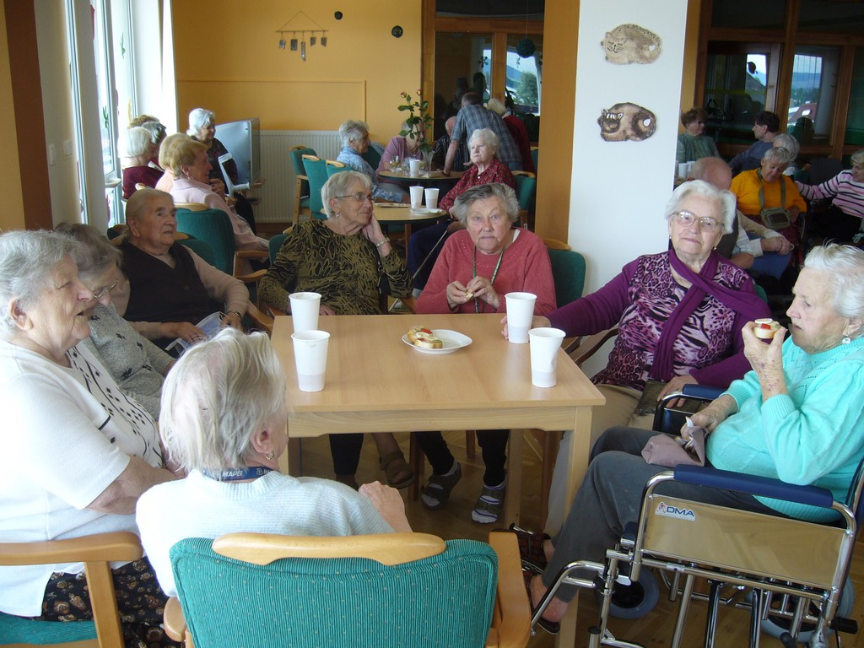
Zdraví Anežka

kontakty
Domov pro seniory (TEL. 465 503 …)
- mIMO DOMOV SE VŽDY VOLÁ PŘES 9, UVNITŘ DOMOVA SE VOLÍ JEN LINKA (NAPŘ. SESTERNA 020).
Ředitel: Ing. Milan Minář
linka: 001 e-mail: reditel@soslla.cz
Vrchní sestra: Anna Tručková
linka: 002 e-mail: vrchni.sestra@soslla.cz
Sociální pracovnice: Marcela Knápková, DiS.
linka: 006 e-mail: soc.pracovnik@soslla.cz
Instruktor sociální péče: Jana Hrabčuková, DiS.
linka: 007 e-mail: isp1@soslla.cz
Vedoucí technického úseku: Marta Šifrová
linka: 005 e-mail: vtu@soslla.cz
Pokladní: Pavla Antesová
linka: 003 e-mail: pokladni@soslla.cz

Kantýna/recepce: linka: 015
Prádelna: linka: 011
Sesterna: linka: 020

Koordinátor peč. služby: Milena Doleželová
linka: 030 e-mail: kps@soslla.cz

Důležitá telefonní čísla
Policie ČR 158
Městská policie 156
Záchranná služba 155
Hasiči 150
Život 90 senior telefon 800 157 157
Elpida – zlatá linka seniorů 800 200 007



